材化学院实验室安全检查通报-240604

2024 年 6月4 日，实验室管理人员对基础实验室进行了安全检查，发现下述实验室有违反实验室安全管理规定的行为：
实验室 | 隐患描述 | 隐患照片 | 对应条款 | 整改完成时间/措施
格致楼A105 | 管制试剂（双氧水）未入柜 | 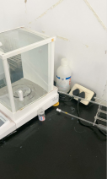 | 9.5.1 | 立整立改
格致楼A104、109 | 试剂未入柜 | 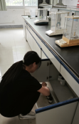 | 9.3.2 | 立整立改
格致楼A106、108 | 废液桶未盖且无记录。 | 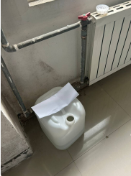 | 9.7.2 | 立整立改
格致楼A109 | 玻璃仪器用完未收 | 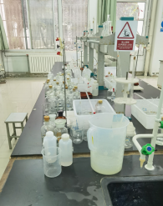 | 6.2.2 | 立整立改

